مديرية التربية لولاية سعيدة القسم: الرابعة متوسط2
متوسطة بلوادي الطيب - مولاي العربي 2018/2019
المدة: ساعة
وضعية تقويم (2)
الجزء الأول:
قام عمي سعيد بتغطية الطابق الثاني من مسكنه بالخرسانة مع إضافة سقف للشرفة على كل من الواجهتين كما هو ممثل بالشكل المقابل.
1) عبر بدلالة $x$ عن مساحة سقف الشرفة (الجزء غير المظلل)( أعط عبارة مبسطة)
2) ما هي قيمة $x$ التي تكون من أجلها مساحة الجزء المظلل تساوي $121m^{2}$؟
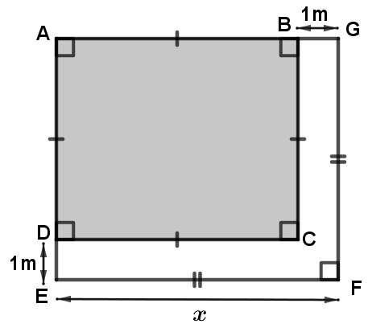

الجزء الثاني:
من أجل بناء جدار في الطابق الثاني على عمي سعيد رفع كمية من الرمل من النقطة Q بواسطة حبل وبكرة ودلو حيث اتفق مع شابين للقيام بالعمل . أثناء بداية الرفع يسحب أحد الشابين الحبل من النقطة R حيث يصنع الحبل ${65}^{O}$ مع الأفق ويكون الشاب الثاني في الأعلى مقابلا للبكرة المثبتة في النقطة S كما هو ممثل بالشكل المقابل
1) احسب $h$ ارتفاع البكرة عن سطح الأرض مقرب بالزيادة إلى ${10}^{-1}$
يتراجع الشاب إلى الخلف بـ: 3.5m ليسحب الحبل من النقطة P
2) ما هو قيس الزاوية التي يشكلها الحبل مع الأفق عند السحب من النقطة P
3) ما هو طول الحبل اللازم لرفع الرمل عند السحب من النقطة P (مدور إلى الوحدة)

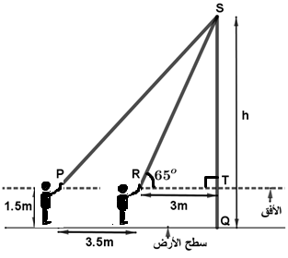

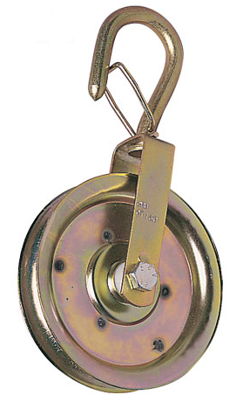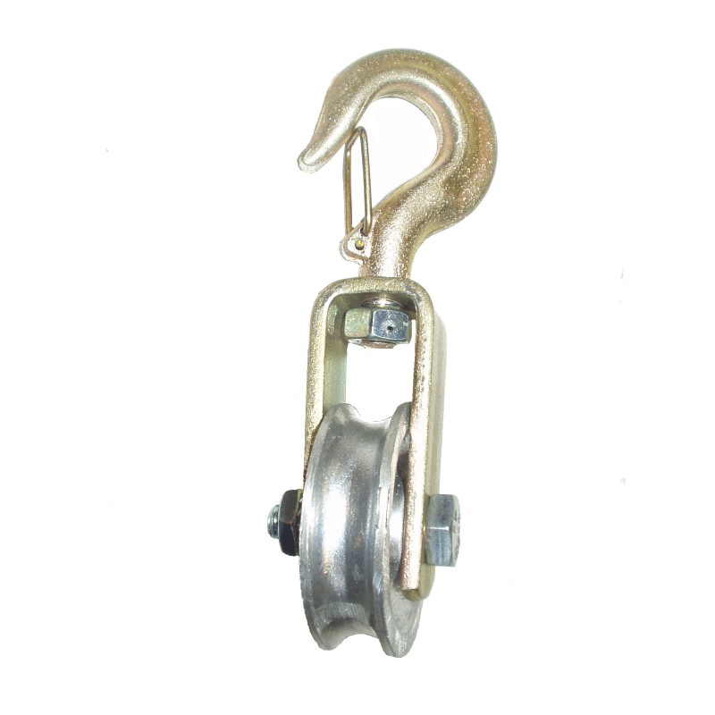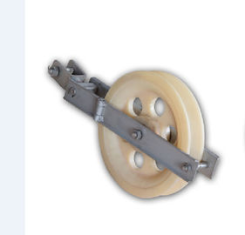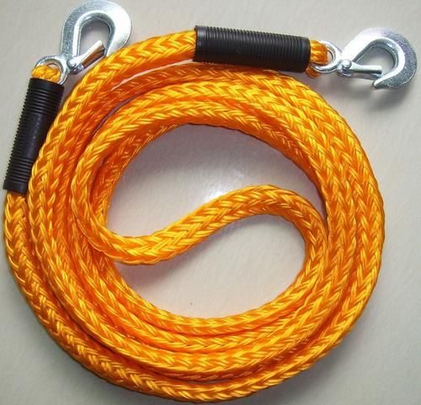
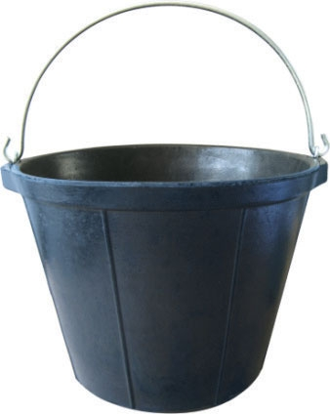

الأستاذ: بلعابد محمد

متوسطة بلوادي الطيب/مولاي العربي / سعيدة الرابعة متوسط 2018/2019

الإجابة النموذجیة وسلم التنقیط لوضعية التقويم ( 02 )

أعطيت يوم:12/12/2018 صححت يوم:13/12/2018
محاور  الموضوع | عناصر الإجابة | العلامة
 |  | مجزأة | المجموع
الجزء الأول | 1) التعبير بدلالة $x$ عن مساحة سقف الشرفة ولتكن $S$  $$S=x^{2}-{\left(x-1\right)}^{2}$$  $S=x^{2}-\left(x^{2}-2×x×1+1\right)$  $S=x^{2}-x^{2}+2x-1$  $$S=2x-1$$  مساحة سقف الشرفة هي: $\left(2x-1\right)m^{2}$  2) حساب قيمة $x$ التي تكون من أجلها مساحة الجزء المظلل تساوي $121m^{2}$  لدينا: ${\left(x-1\right)}^{2}=121$  معناه: ${\left(x-1\right)}^{2}-121=0$  ومنه: ${\left(x-1\right)}^{2}-{11}^{2}=0$  أي: $\left(x-1+11\right)\left(x-1-11\right)=0$  وبالتالي: $\left(x+10\right)\left(x-12\right)=0$  وهذا معناه: $x+10=0$ أو $x-12=0$  $$x=12$$  $$x=-10$$  أي :  -10 و 12 هما حلان للمعادلة ( -10 حل مرفوض)  إذن: قيمة $x$ التي تكون من أجلها مساحة الجزء المظلل تساوي $121m^{2}$هي: 12m | 0.25  0.25  0.25  0.25  0.25  0.25  0.25  0.5  0.25 | 2.5
الجزء الثاني | 1) حساب h ارتفاع البكرة عن سطح الأرض  لدينا $h=ST+TQ$  - حساب الطول ST  لدينا RST قائم في T  ومنه: $tan\hat{SRT}=\frac{ST}{RT}$  بالتعويض نجد: $tan{65}^{o}=\frac{ST}{3}$  ومنه: $ST=tan65×3$  أي: $ST≈6.5$  ومنه: $h=6.5+1.5$  $$h=8$$  أي:  ارتفاع البكرة عن سطح الأرض هو: 8m  2) حساب قيس الزاوية التي يشكلها الحبل مع الأفق عند السحب من النقطة P  لدينا PST قائم في T  ومنه: $tan\hat{SPT}=\frac{ST}{PT}$  بالتعويض نجد: $tan\hat{SPT}=\frac{6.5}{6.5}$  ومنه: $tan\hat{SPT}=1$  $$\hat{SPT}=45$$  أي:  قيس الزاوية التي يشكلها الحبل مع الأفق عند السحب من النقطة P هو: ${45}^{o}$  3) حساب طول الحبل اللازم لرفع الرمل عند السحب من النقطة P وليكن $L$  لدينا $L=PS+h$  - حساب الطول $PS$  لدينا PST قائم في T  ومنه: $COS\hat{SPT}=\frac{PT}{PS}$  بالتعويض نجد: $COS45=\frac{6.5}{PS}$  ومنه: $PS=\frac{6.5}{COS45}$  أي: $PS≈9$  ومنه: $L=9+8$  $L=17$  أي:  طول الحبل اللازم لرفع الرمل عند السحب من النقطة P هو: 17m | 0.25  0.25  0.25  0.25  0.25  0.25  0.25  5 0.2  0.25  0.25  0.25  0.25  0.25  0.25  0.25  0.25  0.25  0.25 | 4.5
شبكة التقويم :
الجزء | السؤال | المعيار | المؤشرات | التنقيط | مجزءة | المجموع
ج1 | س1 | م1 | • يكتب العبارة: $S=x^{2}-{\left(x-1\right)}^{2}$ | 0.25 | 0.25 | 0.75
 |  | م2 | • النشر والتبسيط الصحيح لعبارة مساحة سقف الشرفة | 0.5 | 0.5
 | س2 | م1 | • يكتب المعادلةة: ${\left(x-1\right)}^{2}=121$ | 0.25 | 0.25 | 1.75
 |  | م2 | • يجعل الطرف الأيمن للمعادلة صفرا  • يحلل الطرف الأيسر للمعادلة  •يحل المعادلة: $\left(x+10\right)\left(x-12\right)=0$ بشكل صحيح | 0.5 لمؤشر ناجح | 1.5
ج2 | س1 | م1 | • يوظف النسبة المثلثية: $tan\hat{SRT}=\frac{ST}{RT}$  • يكتب المساواة: $h=ST+TQ$ | 0.25 لمؤشر ناجح | 0.5 | 1.75
 |  | م2 | • الحساب الصحيح للطول: $ST$  • الحساب الصحيح للطول: $h$ | 0.75 لمؤشر ناجح  1.25 لمؤشرين | 1.25
 | س2 | م1 | • يوظف النسبة المثلثية: $tan\hat{SPT}=\frac{ST}{PT}$ | 0.25 | 0.25 | 1
 |  | م2 | • الحساب الصحيح للقيس: $\hat{SPT}$ | 0.75 | 0.75
 | س3 | م1 | • يوظف النسبة المثلثية: $COS\hat{SPT}=\frac{PT}{PS}$  • يكتب المساواة: $L=PS+h$ | 0.25 لمؤشر ناجح | 0.5 | 1.75
 |  | م2 | • الحساب الصحيح للطول: $PS$  • الحساب الصحيح للطول: $L$ | 0.75 لمؤشر ناجح  1.25 لمؤشرين | 1.25
كل الوضعية |  | م3 | • احترام الوحدة • التسلسل المنطقي • معقولية النتائج  • الأجوبة على الأسئلة المطروحة منصوصة بوضوح بعد الحساب | 0.25 لمؤشر  0.5 لمؤشرين أو أكثر | 0.5 | 0.5
 |  | م4 | • الكتابة مقروءة • لا يوجد شطب  • النتائج النهائية ظاهرة بوضوح | 0.25 لمؤشر  0.5 لمؤشرين أو أكثر | 0.5 | 0.5
- (م1) وجاهة المنتوج: ترجمة سليمة للوضعية - )م3) الانسجام الداخلي للمنتوج
- )م2) الاستعمال السليم لأدوات المادة - (م4) تقديم الورقة

الموارد المعرفية والموارد المنهجية المجندة لحل الوضعية
 | الموارد المعرفية
الجزء الأول | النشر - التحليل  - معادلة جداء معدوم
الجزء الثاني | النسب المثلثية لزاوية حادة في مثلث قائم  نظرية فيتاغورس

الأستاذ: بلعابد محمد

Belhocine : https://prof27math.weebly.com/

